Günzburger Steigtechnik

**Der erste elektrisch angetriebene Rettungstechnik-Rollcontainer**

Günzburger Steigtechnik präsentiert die Marktneuheit „eRC“

**Günzburg (jm).**

**Revolution im Materialnachschub: Ab sofort können Rettungskräfte im Einmannbetrieb bis zu einer Tonne an Schaummittel, Geräten oder sonstigem Material von A nach B bringen – selbst in unwegsamem Gelände und über Hindernisse wie Bordsteinkanten oder Schläuche hinweg. Möglich macht es der neue vollelektrisch angetriebene Rollcontainer „eRC“ des bayerischen Qualitätsherstellers Günzburger Steigtechnik.**

Die Off-Road- und treppengängige Marktneuheit ist durch den elektrischen Innenradantrieb nicht nur komplett emissionslos und besonders wartungsarm, durch den kraftvollen Antrieb mit einer Vorschubkraft von 900 Newton pro Antriebsrad kann sie selbst Hindernisse bis zu einer Höhe von 25 cm ohne Hilfsmittel überwinden. Der neue „eRC“ der Günzburger Steigtechnik ist der erste elektrisch angetriebene Rettungstechnik-Rollcontainer, er ist entweder als Transportversion für die Aufnahme von bestehenden Rollcontainern oder als eigenständig bestückter Rollcontainer mit Festaufbau erhältlich.

„Mit dem neuen ,eRC‘ ist uns eine bahnbrechende Weiterentwicklung gelungen. Bereits vor zwei Jahren haben wir mit der Vorstellung unseres geländegängigen Off-Road-Modells für Aufsehen gesorgt. Dass wir jetzt eine emissionslose elektrisch angetriebene Variante anbieten können, vereinfacht das Handling für die Einsatzkräfte ungemein. Denn wo bisher mehrere Männer schieben und ziehen mussten, kann jetzt eine Person alleine ganz ohne Kraftaufwand den Transport erledigen. Das klappt auf dem Kopfsteinpflaster in der Altstadt genauso wie auf dem unbefestigten Schotterweg auf dem Land“, sagt Ferdinand Munk, Geschäftsführer der Günzburger Steigtechnik. Wahlweise kann der neue eRC der Günzburger Steigtechnik nicht über die Steuerung an der Deichsel, sondern auch abgesetzt über die Remote Funk-Fernbedienung gesteuert werden.

**Sicherheit durch Negativ-Bremse**

Die schmutz- und spritzwassergeschützten Antriebsräder mit einem Durchmesser von 530 mm verfügen über einen innenliegenden elektrischen Nabenmotor und eine Negativ-Bremse. „Damit ist die Sicherheit der Einsatzkräfte immer gewährleistet. Sobald keine Spannung anliegt, greift die Motorbremse und der Container stoppt sofort“, so Munk. Bei der Konfiguration des eRC kann frei gewählt werden, ob der Rollcontrainer mit einem, zwei oder drei Antriebsrädern ausgestattet werden soll. Bereits die Kraft eines Antriebsrades reicht für die volle Mobilität bei einer Beladung von 750 kg.

Großes Plus der Neuheit aus Günzburg: Durch den innenliegenden Radantrieb minimiert sich im Einsatzfall die Verletzungsgefahr im Vergleich zu Antriebsvarianten mit außenliegenden Antriebskomponenten und bei Servicearbeiten lassen sich die Räder benutzerfreundlich als komplette Einheiten ab- und anmontieren. Da der neue eRC der Günzburger Steigtechnik dank seines elektrischen Antriebs komplett emissionslos arbeitet, kann er problemlos im Innenbereich eingesetzt werden und ist – ohne Anlaufzeit – sofort vollumfänglich einsatzbereit.

Damit der neue eRC der Günzburger Steigtechnik in allen Geländeformen gut vorankommt, setzt der bayerische Qualitätshersteller auf eine neuartige Radprofilierung: Mittig sind die 161 mm breiten Räder mit einem ca. 60 mm breiten Laufbelag ausgestattet, der für eine besonders hohe Laufruhe auf befestigen Untergründen sorgt. Der äußere Radbelag verfügt dagegen über eine besonders grobstollige Off-Road-Profilierung, die optimal beim Einsatz im Gelände greift.

**Hochleistungs-Akku**

Seine Power bekommt der eRC der Günzburger Steigtechnik über einen kraftvollen 48-Volt Lithium-Ionen-Akku mit einer Leistung von 1.400 Watt. Ein Schnellwechsel-Ersatzakku ist dabei immer an Bord und sorgt auch bei weiten Versorgungswegen für die Nachschubsicherheit. Über die Akkueinheit können auch Scheinwerfer, Blitzlichter oder andere elektrische Abnehmer gespeist werden, die Spannung kann wahlweise auf 24 oder 12 Volt skaliert werden.

**Aus der Praxis für die Praxis**

Beim neuen eRC der Günzburger Steigtechnik handelt es sich einmal mehr um eine Neuheit, die unter dem Motto „aus der Praxis für die Praxis“ entwickelt wurde. Projektpartner war die Berliner Feuerwehr, die eine innovative Lösung für die Optimierung des Schaummittelnachschubs für die CAFS-basierte Brandbekämpfung suchte. „Durch die Umstellung auf Druckluftschaum ist der Bedarf an Schaummitteln in den vergangenen Jahren stetig gestiegen. Gerade bei größeren Einsätzen war der herkömmliche Nachschub in Form des Kanistertransports mit Hilfe von Sackkarren einfach nicht mehr zeitgemäß“, erklärt Brandamtsrat Matthias Fritsch vom Zentralen Service der Berliner Feuerwehr. Künftig setzt die Berliner Feuerwehr über ihren Technischen Dienst zwei „eRC“ der Günzburger Steigtechnik ein, die jeweils mit zehn Gebinden mit je 20 Liter Schaummittelkonzentrat bestückt sind. „Besonders wichtig war uns, dass die Rollcontainer über einen eigenen Antrieb verfügen, damit auch bei Großeinsätzen mit mehreren Einsatzfahrzeugen und vielen Schlauchleitungen der Nachschub gewährleistet ist“, so Fritsch.

Auf Basis der neuen „eRC“ der Günzburger Steigtechnik optimiert die Berliner Feuerwehr auch ihre Abrolleinheiten, in denen die eRC-Schaummittelcontainer an den Einsatzort gefahren werden. Damit auch in engen Gassen das Abrollen garantiert ist, werden die Anhänger so umgebaut, dass die „eRC“ nicht seitlich, sondern über das Heck abgesetzt werden können.

„Es freut mich, dass wir mit unserer Marktneuheit der Berliner Feuerwehr nachhaltig helfen können. Mit der Entwicklung des ,eRC‘ ist uns eine Innovation gelungen, die wegweisend für den Nachschub der Zukunft sein wird“, erklärt Ferdinand Munk, dem die hohe Service- und Beratungstiefe seines Unternehmens besonders wichtig ist.

Teil des Erfolgskonzepts der Günzburger Steigtechnik ist es, ihren Kunden aus dem Brand- und Rettungswesen sowie Katastrophenschutz die individuelle Fertigung von Rollcontainern als seriennahe Sonderkonstruktion anzubieten. „Wir können jeden Rollcontainer genau so planen und bestücken, wie es die Einsatzkräfte wünschen. So kann sichergestellt werden, dass die Einsatzfahrzeuge optimal ausgestattet werden“, sagt Munk, der auch in diesem Segment der Rettungstechnik konsequent auf Qualität „made in Germany“ setzt.

Das Serienprogramm der Rollcontainer umfasst über 25 unterschiedliche Modelle und ist sofort ab Lager lieferbar. Alle Infos zum neuen „eRC“ der Günzburger Steigtechnik gibt es im Internet unter [www.steigtechnik.de/erc](http://www.steigtechnik.de/erc).

**Über die Günzburger Steigtechnik:**

Die Günzburger Steigtechnik GmbH ist Hersteller von Steigtechnik und Transportlogistik für den Brand-, Rettungs- und Katastropheneinsatz wie z.B. Steck- und Seilzugleitern, Rettungsplattformen, Rollcontainern und Feuerwehrkästen. Innovative Produkte wie etwa die Multifunktionsleiter oder die neue Generation der Rollcontainer werden konsequent unter dem Motto „aus der Praxis für die Praxis“ zusammen mit einsatzerfahrenen Fachleuten entwickelt. Die Günzburger Steigtechnik verfügt über eine lange Tradition in der Herstellung von Rettungstechnik und fertigte im Jahr 1899 ihre erste Feuerwehrleiter. Die Günzburger Steigtechnik setzt konsequent auf Qualität aus Deutschland. Als erstes Unternehmen überhaupt wurde der innovative Steigtechnikhersteller im Jahr 2010 vom TÜV Nord mit dem zertifizierten Herkunftsnachweis „Made in Germany“ ausgezeichnet. Auf alle Serienprodukte gewährt die Günzburger Steigtechnik eine Qualitätsgarantie von 15 Jahren.

Seit über 100 Jahren ist das Unternehmen mit einem breiten Sortiment an Rettungstechnik starker Partner für Einsatzkräfte. Hier bietet das Unternehmen Steigtechnik und Transportlogistik für den Brand-, Rettungs- und Katastropheneinsatz an. Zum Sortiment zählen Feuerwehrleitern nach ÖNORM F4047 und DIN EN 1147, Rettungsplattformen und Rollcontainer in unterschiedlichen Ausführungen.

**Ihre Rückfragen beantworten gern:**

Bettina SauterGÜNZBURGER STEIGTECHNIK GMBH

Rudolf-Diesel-Str. 23D-89312 Günzburg Phone +49 (0) 8221 / 36 16-01

Fax + 49 (0) 8221 / 3616-83 E-Mail sauter@steigtechnik.de

Ingo JensenJensen media GmbHHemmerlestr. 487700 MemmingenTelefon 08331/99188-0 Fax 99188-80E-Mail: info@jensen-media.de

**Bildmaterial:**

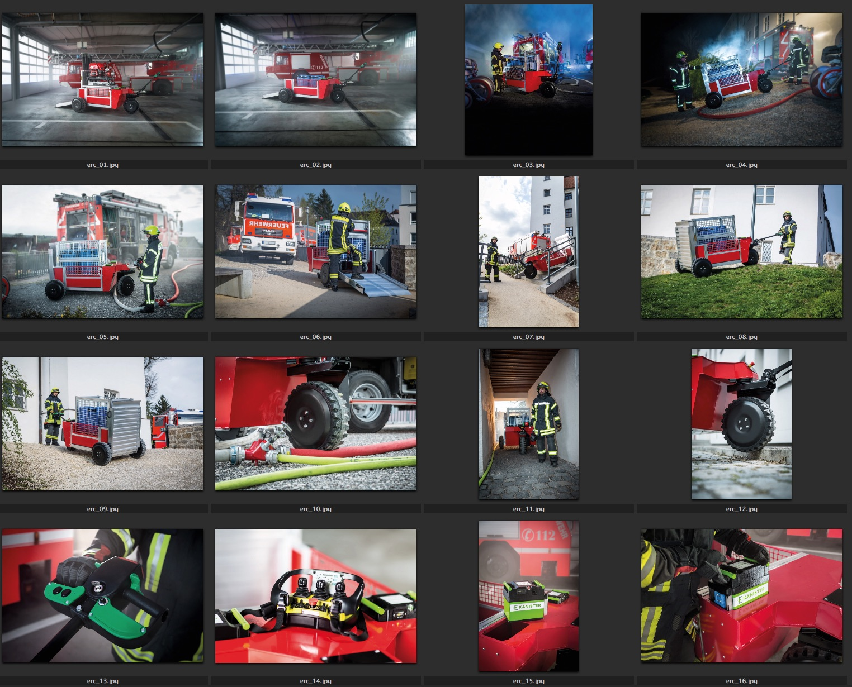**Bildunterschriften:**

**erc_01.jpg und erc_02.jpg**

Revolution im Materialnachschub: Mit dem „eRC“ bringen Rettungskräfte im Einmannbetrieb bis zu einer Tonne an Schaummittel und Geräte von A nach B. Foto: Günzburger Steigtechnik

**erc_03.jpg bis erc_06.jpg**

Punktet beim Rettungseinsatz auf ganzer Linie: Der neue elektrisch angetriebene Rollcontainer „eRC“ der Günzburger Steigtechnik. Foto: Günzburger Steigtechnik

**erc_07.jpg bis erc_10.jpg**

Für den „eRC“ sind auch unwegsames Gelände oder Hindernisse, wie Bordsteinkanten, kein Problem. Durch die in den Antriebsrädern verbaute Motorbremse besteht für die Einsatzkräfte keinerlei Gefahr – egal in welcher Situation. Sobald keine Spannung an der Bremse anliegt, schließt diese automatisch. Foto: Günzburger Steigtechnik

**erc_11.jpg**

Auch enge Gassen können mit dem „eRC“ der Günzburger Steigtechnik problemlos passiert werden. Foto: Günzburger Steigtechnik

**erc_12.jpg**

Die intelligente Radprofilierung garantiert eine besonders hohe Laufruhe auf befestigen Untergründen und greift auch optimal beim Einsatz im unwegsamen Gelände. Foto: Günzburger Steigtechnik

**erc_13.jpg**

Schieben und ziehen war gestern: Mit dem „eRC“ kann jetzt eine Person den Transport erledigen – und das ganz ohne Kraftaufwand. Foto: Günzburger Steigtechnik

**erc_14.jpg**

Wahlweise kann der neue eRC der Günzburger Steigtechnik nicht über die Steuerung an der Deichsel, sondern auch abgesetzt über die Remote Funk-Fernbedienung gesteuert werden. Foto: Günzburger Steigtechnik

**erc_15.jpg und erc_16.jpg**

Volle Power garantiert der E-Kanister mit einem kraftvolle 48-Volt Lithium-Ionen-Akku und ein Schnellwechsel-Ersatzakku. Foto: Günzburger Steigtechnik